TUGAS PRAKTIKUM 1

1. Jika kode diatas dijalankan akan error karena indeks hanya menunjukkan sampai indeks 5 jika kita menginput indeks 6 maka akan keluar batas (out of bounds)

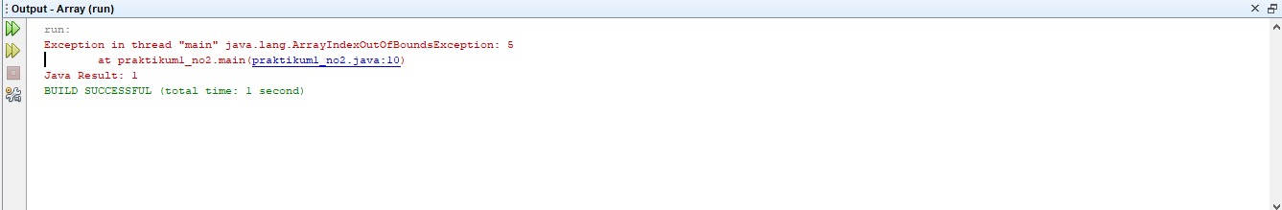

1. Jika kode tersebut dijaankan akan error karena, indeks hanya menunjukkan sampai angka 5, bisa angka 1-8 diinputkan tetapi d=jika ingin si printout tidak bisa dan hasilnya sama dengan no 1 out of bounds